BTTH:
HỆ THỐNG HỌC TRỰC TUYẾN - ELEARNING

- Viết UC mô tả các chức năng.
- Xác định Actor và chức năng:
- Giảng viên
- Đăng nhập
- Tạo khóa học
- Tạo bài học
- Tạo bài tập
- Tạo bài quiz
- Điểm danh
- Chấm điểm sinh viên
- Sinh viên
- Đăng ký, đăng nhập
- Đăng ký khóa học
- Tìm kiếm khóa học
- Nộp bài tập
- Làm quiz
- Xem điểm
- Xem các tỉ lệ
- Quản trị viên
- Đăng nhập
- Khóa GV
- Duyệt bài học của GV
- Tìm kiếm SV
- Xem danh sách các lớp học
- Xem ds các Khóa học
- Vẽ sơ đồ UC cho từng chức năng
- Sinh viên:
- Chức năng đăng ký
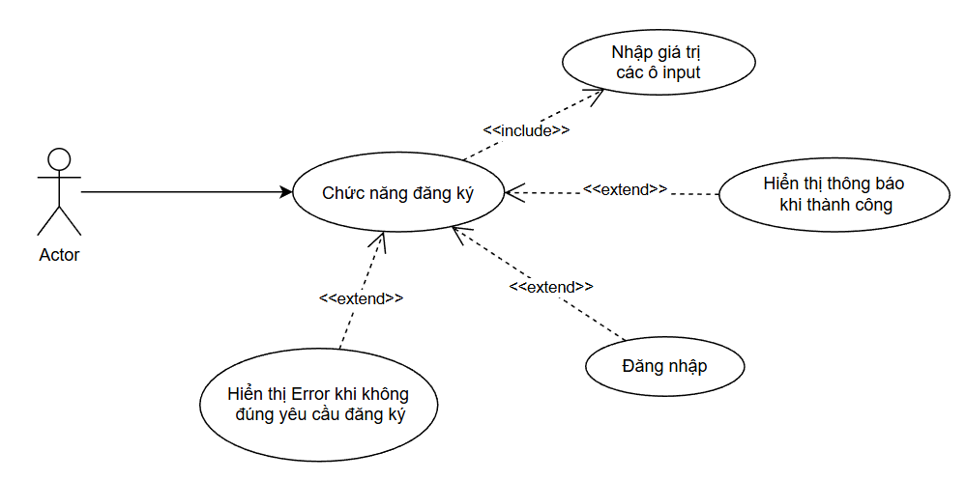
- Đăng nhập
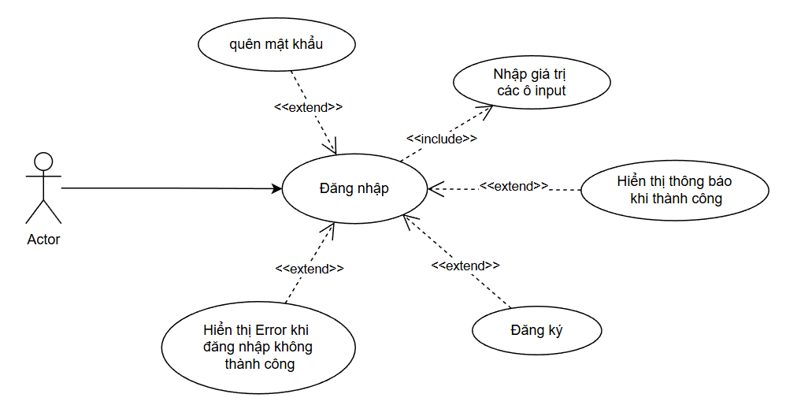

Bài 1:
Yêu cầu ban đầu | Yêu cầu viết lại | Giải thích lý do
Hệ thống cần thân thiện với người dùng. | Tối thiểu 90% người dùng hoàn thành quy trình đăng ký/thanh toán trong dưới 5 bước và dưới 2 phút (hoặc xác định các chỉ số cụ thể về hiệu quả sử dụng). | Tính "thân thiện" là chủ quan. Cần thay bằng các chỉ số định lượng về hiệu quả, hiệu suất và mức độ hài lòng khi sử dụng.
Trang web phải chạy nhanh. | Thời gian tải trang (Page Load Time) cho trang chủ và trang sản phẩm phải dưới 3 giây trên mạng 4G tiêu chuẩn. | Tính "nhanh" là tương đối. Cần định lượng bằng thời gian cụ thể (giây) và xác định trang cụ thể cần đo lường trong điều kiện môi trường cụ thể.
Tìm kiếm cần phải tiện lợi. | Chức năng tìm kiếm phải trả về kết quả phù hợp (relevant) trong dưới 1 giây. Độ chính xác của kết quả tìm kiếm (Precision/Recall) phải đạt tối thiểu 85%. | Tính "tiện lợi" là mơ hồ. Cần định lượng bằng tốc độ xử lý và chất lượng kết quả trả về.
Ứng dụng phải bảo mật tốt. | Ứng dụng phải tuân thủ tiêu chuẩn OWASP Top 10 (2021). Dữ liệu nhạy cảm của người dùng (mật khẩu, thông tin thẻ) phải được mã hóa 256-bit (AES-256) khi lưu trữ và truyền tải. | Tính "bảo mật" là chung chung. Cần xác định tiêu chuẩn bảo mật phải tuân thủ và biện pháp kỹ thuật (mã hóa, giao thức) phải áp dụng.
Giao diện nên đẹp và dễ nhìn. | Giao diện người dùng phải tuân thủ Brand Guidelines (ví dụ: màu sắc, font chữ). Tối thiểu 80% người dùng khảo sát đánh giá điểm thẩm mỹ là từ 4/5 trở lên. | Tính "đẹp" là rất chủ quan. Cần chuyển thành các tiêu chuẩn thiết kế có sẵn (Brand Guidelines) và đo lường mức độ chấp nhận thông qua khảo sát.
Hệ thống cần có tính linh hoạt cao. | Hệ thống phải hỗ trợ tích hợp với ít nhất 3 dịch vụ thanh toán khác nhau (ví dụ: Visa/Mastercard, VNPay, Momo) và có thể mở rộng số lượng người dùng đồng thời từ 100 lên 500 trong vòng 1 tuần với sự thay đổi cấu hình tối thiểu. | Tính "linh hoạt" là mơ hồ. Cần xác định khía cạnh linh hoạt (tích hợp, mở rộng) và đưa ra kịch bản cụ thể với con số và thời gian rõ ràng.
Người dùng cảm thấy hài lòng khi sử dụng. | Chỉ số Hài lòng Khách hàng (CSAT) hàng tháng phải đạt tối thiểu 4.5/5. Chỉ số Net Promoter Score (NPS) phải đạt tối thiểu 30. | Cảm xúc là không đo lường được trực tiếp. Cần thay thế bằng các chỉ số tiêu chuẩn trong ngành (CSAT, NPS) để định lượng mức độ hài lòng.
Ứng dụng cần hoạt động ổn định. | Thời gian hoạt động (Uptime) của ứng dụng phải đạt 99.9% (tương đương không quá 8.76 giờ ngừng hoạt động mỗi năm). Tỷ lệ lỗi (Error Rate) phải dưới 0.1% trên mỗi 1000 yêu cầu. | Tính "ổn định" là mơ hồ. Cần định lượng bằng thời gian hoạt động tối thiểu (Uptime) và tỷ lệ lỗi tối đa cho phép.

Bài 2:
Chức năng xem khóa học:

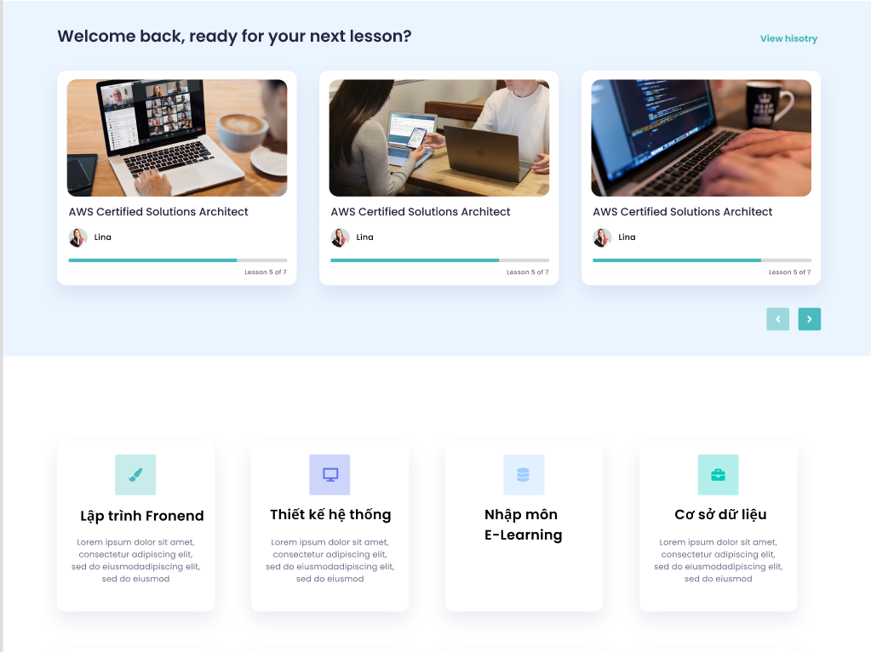

Tên bảng | Tên cột | Kiểu dữ liệu | Mô tả | Ghi chú
User | user_id | int | mã người dùng | PK
User | full_name | varchar(100) | họ tên người dùng | not null
User | email | varchar(100) | email người dùng | unique, not null
User | password | varchar(100) | mật khẩu | not null
User | role | varchar( 30) | vai trò người dùng | not null
Courses | course_id | int | Mã định danh duy nhất của khóa học. | PK
Courses | instructor_id | int | mã giảng viên phụ trách | FK, not null
Courses | title | varchar( 255) | Tên khóa học. | not null
Courses | description | text | Mô tả chi tiết khóa học.
Courses | price | DECIMAL(10, 2) | Giá của khóa học (0 nếu miễn phí).

Bài 3:

Mô tả yêu cầu | Thuộc phần nào trong SRS | Giải thích
“Hệ thống hỗ trợ 5.000 user online” | Performance Requirements | Đây là một yêu cầu định lượng và có thể đo lường liên quan đến năng suất của hệ thống. Nó xác định khả năng chịu tải của hệ thống, một chỉ số cốt lõi về hiệu năng.
“Người dùng được phép xem lịch sử giao dịch” | Functional Requirements | Đây là một hành vi hoặc chức năng cụ thể mà hệ thống phải thực hiện (cho phép người dùng xem một loại dữ liệu cụ thể). Nó mô tả chức năng "gì" hệ thống làm được.
“Chức năng này cần bảo mật cấp cao” | Security Requirements | Yêu cầu này trực tiếp đề cập đến bảo mật (security), bao gồm các vấn đề về quyền truy cập, mã hóa, xác thực và các biện pháp bảo vệ dữ liệu. "Cấp cao" là một yêu cầu chất lượng (Non-functional) được chi tiết hóa trong phần này.

Bài 4:

Tên Use case: Đăng ký tài khoản
Actor: Người dùng - bất kỳ cá nhân nào muốn sử dụng hệ thống
Mục tiêu: Cho phép người dùng tạo một tài khoản mới hợp lệ để truy cập và sử dụng các chức năng của hệ thống.
Điều kiện trước:
- Người dùng đang ở trang đăng ký hoặc trang chủ
- Người dùng chưa có tài khoản trong hệ thống.

Luồng chính:
- User chọn liên kết/nút "Đăng ký".
- Hệ thống hiển thị biểu mẫu đăng ký, yêu cầu các thông tin bắt buộc (ví dụ: Tên đầy đủ, Email, Mật khẩu, Xác nhận mật khẩu).
- User nhập đầy đủ các thông tin bắt buộc.
- User chọn nút "Đăng ký" hoặc "Tạo tài khoản".
- Hệ thống kiểm tra tính hợp lệ của dữ liệu (định dạng email, độ mạnh/khớp của mật khẩu, email chưa tồn tại).
- Hệ thống thông báo cho User rằng việc đăng ký đã thành công và yêu cầu kiểm tra email để hoàn tất xác thực.
Ngoại lệ (Exception Flow):
- Email đã tồn tại:
- Nếu Email nhập vào đã tồn tại trong hệ thống, Hệ thống hiển thị thông báo lỗi: "Địa chỉ email này đã được sử dụng."
- User sửa lại địa chỉ Email hoặc chọn chức năng "Quên mật khẩu/Đăng nhập". Quay lại bước 3.
- Dữ liệu không hợp lệ:
- Nếu mật khẩu không khớp hoặc không đáp ứng yêu cầu độ mạnh (ví dụ: thiếu ký tự đặc biệt), Hệ thống hiển thị thông báo lỗi chi tiết bên cạnh trường nhập liệu.
- User sửa lỗi. Quay lại bước 3.

Điều kiện sau:
- Một bản ghi người dùng mới được tạo trong cơ sở dữ liệu.
Ghi chú:
- Mật khẩu phải có tối thiểu 8 ký tự, bao gồm ít nhất một chữ hoa, một chữ thường và một số.

Bài 5:

Test ID | Mô tả Test | Input | Kỳ vọng | Kết quả
TC-001 | Thay đổi mật khẩu thành công (Happy Path) | Đã đăng nhập.  Mật khẩu cũ hiện tại: Pass@1234  Mật khẩu mới: NewPass!5678  Xác nhận mật khẩu mới: NewPass!5678 | Hệ thống hiển thị thông báo “Thay đổi mật khẩu thành công”.  Người dùng bị đăng xuất (tùy theo thiết kế bảo mật) và có thể đăng nhập lại thành công bằng mật khẩu mới (NewPass!5678). | pass
TC-002 | Lỗi: Nhập mật khẩu cũ không hợp lệ | Đã đăng nhập.  Mật khẩu cũ hiện tại: Pass@1234  Mật khẩu cũ nhập vào: WrongPass123  Mật khẩu mới: NewPass!5678  Xác nhận mật khẩu mới: NewPass!5678 | Hệ thống hiển thị thông báo lỗi rõ ràng: “Mật khẩu cũ không chính xác. Vui lòng thử lại.” (hoặc tương đương).  Mật khẩu cũ vẫn được giữ nguyên. | pass
TC-003 | Lỗi: Xác nhận mật khẩu mới không khớp | Đã đăng nhập.  Mật khẩu cũ hiện tại: Pass@1234  Mật khẩu mới: NewPass!5678  Xác nhận mật khẩu mới: NewPass!1111 (Không khớp) | Hệ thống hiển thị thông báo lỗi tại trường xác nhận mật khẩu: “Mật khẩu xác nhận không khớp với mật khẩu mới.” (hoặc tương đương).  Mật khẩu không được thay đổi. | pass
TC-004 | Lỗi: Mật khẩu mới không đáp ứng quy tắc nghiệp vụ | Đã đăng nhập.  Mật khẩu cũ hiện tại: Pass@1234  Mật khẩu mới: pass (Quá ngắn)  Xác nhận mật khẩu mới: pass | Hệ thống hiển thị thông báo lỗi: “Mật khẩu mới phải có tối thiểu 8 ký tự, bao gồm chữ hoa, chữ thường và số.” (hoặc thông báo chi tiết quy tắc).  Mật khẩu không được thay đổi. | pass

Bài 6:

Tiêu chí | Nội dung trả lời
Điểm chưa rõ trong yêu cầu | - "Trải nghiệm tốt" là khái niệm rất mơ hồ và chủ quan. Nó có thể bao gồm tốc độ, độ chính xác, giao diện, hay tính năng bổ sung.  - Thiếu các chỉ số định lượng để xác định khi nào thì "trải nghiệm" được coi là "tốt" (Ví dụ: Thời gian phản hồi, độ chính xác kết quả).  - Không xác định phạm vi của trang tìm kiếm (Tìm kiếm sản phẩm, tìm kiếm bài viết, tìm kiếm tài liệu?).
Vì sao chưa đạt chuẩn SRS | Yêu cầu không đáp ứng tiêu chuẩn SMART (Specific, Measurable, Achievable, Relevant, Time-bound/Testable) hoặc CLEAR. Cụ thể:  - Không cụ thể (Not Specific): Không nói rõ hệ thống cần làm gì để cải thiện trải nghiệm.  - Không đo lường được (Not Measurable): Không có cách nào để kiểm tra hay chứng minh rằng yêu cầu này đã được hoàn thành.  - Không kiểm thử được (Not Testable): Tester không thể thiết kế các test case khách quan để xác nhận "trải nghiệm tốt" đã đạt được.
Cách viết lại rõ ràng hơn (đo lường được) | Cần chia nhỏ yêu cầu mơ hồ này thành các yêu cầu đo lường được về Hiệu năng, Khả năng sử dụng, và Độ chính xác.  Ví dụ viết lại:  (Hiệu năng): Thời gian phản hồi tìm kiếm phải dưới 1.5 giây đối với 95% các truy vấn tìm kiếm.  (Độ chính xác): Độ chính xác tìm kiếm (Search Precision) phải đạt tối thiểu 90% (ví dụ: trong 10 kết quả đầu tiên, có ít nhất 9 kết quả liên quan).  (Khả năng sử dụng): Tối thiểu 85% người dùng khảo sát (User Survey) đánh giá tính dễ sử dụng của trang tìm kiếm là từ 4/5 trở lên.
Có thể kiểm thử như thế nào | Dựa trên yêu cầu viết lại ở mục 3, có thể kiểm thử như sau:  - Kiểm thử hiệu năng: Sử dụng các công cụ đo lường hiệu suất (Performance Testing Tools) để mô phỏng tải và đo thời gian phản hồi của API tìm kiếm.  - Kiểm thử chức năng/Độ chính xác: Chuẩn bị một bộ dữ liệu tìm kiếm mẫu (test data) và xác định trước kết quả mong đợi. Kiểm tra xem tỷ lệ kết quả trả về khớp với kết quả mong đợi có đạt 90% hay không.  - Kiểm thử chấp nhận người dùng (UAT) & Khảo sát: Thực hiện kiểm thử A/B hoặc khảo sát sau sử dụng (Post-Use Survey) với người dùng thực, sử dụng các chỉ số như CSAT (Customer Satisfaction Score) hoặc SUS (System Usability Scale) để thu thập điểm đánh giá định lượng.

Bài 7:
Hệ thống học trực tuyến

Khía cạnh | Yêu cầu phi chức năng | Giải thích
Tính Sẵn Sàng (Availability) | Hệ thống phải đạt thời gian hoạt động (Uptime) tối thiểu 99.9% (tương đương không quá 8.76 giờ ngừng hoạt động mỗi năm). | Kiểm thử: Giám sát bằng các công cụ bên ngoài (monitoring tools) và báo cáo SLA (Service Level Agreement) hàng tháng.
Khả năng Sử dụng (Usability) | Tối thiểu 90% người dùng hoàn thành việc đăng ký và bắt đầu xem bài giảng đầu tiên trong dưới 5 lần click chuột. | Kiểm thử: Thực hiện kiểm thử khả năng sử dụng (Usability Testing) với một nhóm người dùng và đo số lần click trung bình.
Hiệu năng/Thời gian Phản hồi | Thời gian tải bài giảng video (từ khi click đến khi bắt đầu phát) phải dưới 3 giây với độ phân giải Full HD (1080p) trong điều kiện mạng 4G tiêu chuẩn. | Kiểm thử: Đo thời gian tải bằng các công cụ đo tốc độ tải video trong các điều kiện mạng khác nhau (mô phỏng 4G).

Hệ thống bán hàng thương mại điện tử

Khía cạnh | Yêu cầu phi chức năng | Giải thích
Bảo mật (Security) | Ứng dụng phải tuân thủ tiêu chuẩn bảo mật PCI DSS (Payment Card Industry Data Security Standard) đối với mọi giao dịch thẻ tín dụng và phải hỗ trợ xác thực hai yếu tố (2FA) cho tài khoản quản trị viên. | Kiểm thử: Thực hiện kiểm tra lỗ hổng bảo mật (Vulnerability Assessment) và đánh giá tuân thủ (Compliance Audit) theo tiêu chuẩn PCI DSS.
Khả năng Mở rộng (Scalability) | Hệ thống phải có khả năng xử lý tăng trưởng lượng truy cập gấp 5 lần (từ 1.000 lên 5.000 yêu cầu/giây) trong các sự kiện lớn (ví dụ: Black Friday) bằng cách mở rộng tài nguyên đám mây (Cloud Auto-scaling) trong vòng dưới 10 phút. | Kiểm thử: Thực hiện kiểm thử tải (Load Testing) và kiểm thử căng thẳng (Stress Testing) để mô phỏng tải tăng đột biến.
Hiệu năng/Tốc độ Giao dịch | Toàn bộ quy trình thanh toán, từ khi người dùng bấm "Thanh toán" đến khi nhận được xác nhận giao dịch, phải hoàn thành trong dưới 5 giây (bao gồm cả thời gian xử lý của cổng thanh toán bên thứ ba). | Kiểm thử: Đo thời gian từ khi bắt đầu đến khi kết thúc giao dịch thực tế trong môi trường staging/production.

Bài 8:
Yêu cầu: Hệ thống phải cho phép Người học truy cập vào chi tiết bài Quiz đã hoàn thành và hiển thị những thông tin sau:
- Tổng điểm đạt được.
- Câu trả lời của người học cho từng câu hỏi.
- Đáp án chính xác cho từng câu hỏi.
- Giải thích/phản hồi (feedback) cho các câu trả lời sai (nếu có).
Thời gian tải trang kết quả chi tiết phải dưới 2 giây.

Mô tả:
Tên Use Case: Xem chi tiết kết quả Quiz
Actor: Người học (Student)
Mô tả: Cho phép Người học truy cập vào lịch sử làm bài và xem lại chi tiết kết quả của một bài Quiz cụ thể đã hoàn thành, bao gồm điểm số, câu trả lời đã chọn và đáp án đúng.
Điều kiện tiên quyết (Precondition):
- Người học đã đăng nhập vào hệ thống.
- Người học đã hoàn thành và nộp bài Quiz cần xem.
Luồng chính (Main Flow):
- Người học truy cập vào trang "Lịch sử làm bài" hoặc "Tiến độ khóa học".
- Hệ thống hiển thị danh sách các bài Quiz đã làm và kết quả tóm tắt.
- Người học chọn bài Quiz muốn xem lại (ví dụ: nhấn vào nút "Xem chi tiết").
- Hệ thống kiểm tra trạng thái bài làm (đã chấm điểm).
- Hệ thống tải và hiển thị trang chi tiết kết quả bài Quiz, bao gồm:
- Tổng điểm và trạng thái Đạt/Chưa đạt.
- Danh sách câu hỏi, câu trả lời của người học, và đáp án đúng.
- Đánh dấu rõ ràng những câu trả lời sai.
- Người học xem và có thể thoát khỏi trang.

Ngoại lệ (Exception Flow):
- Bài Quiz chưa được chấm: Nếu bài Quiz yêu cầu chấm thủ công và chưa được chấm, Hệ thống hiển thị thông báo: "Bài Quiz này chưa có kết quả chi tiết. Vui lòng quay lại sau." (Quay lại bước 2).
- Lỗi tải dữ liệu: Nếu hệ thống không thể truy xuất dữ liệu chi tiết bài làm, Hệ thống hiển thị thông báo lỗi kỹ thuật: "Không thể tải chi tiết kết quả quiz. Vui lòng thử lại sau." (Kết thúc Use Case với lỗi).

Điều kiện sau (Postcondition): Người học đã xem và nắm được chi tiết kết quả bài Quiz. (Không có thay đổi dữ liệu trong cơ sở dữ liệu).

Bài 9:
Tên Use Case: Làm bài Quiz trực tuyến
Actor: Người học (Student)
Mô tả: Cho phép Người học truy cập và hoàn thành một bài kiểm tra trắc nghiệm (quiz) trong khóa học, tuân thủ các quy tắc về thời gian và số lần làm bài.
Điều kiện tiên quyết (Precondition):
- Người học đã đăng nhập vào hệ thống.
- Người học đã đăng ký khóa học chứa bài Quiz này.
- Bài Quiz đang ở trạng thái Đã công bố (Published) và chưa hết hạn.
- Người học chưa hết số lần làm bài tối đa cho phép.
Điều kiện sau (Postcondition):
- Bản ghi bài làm (Submission) mới được lưu trữ trong CSDL.
- Điểm số của người học được tính toán và lưu lại.
- Trạng thái của bài Quiz đối với người học được cập nhật thành Đã hoàn thành
Luồng chính (Main Flow):
- Người học truy cập vào bài Quiz từ trang nội dung khóa học.
- Hệ thống hiển thị các quy tắc Quiz (thời gian, số câu, số lần làm bài tối đa, điểm đạt).
- Người học chọn nút "Bắt đầu làm bài".
- Hệ thống hiển thị câu hỏi đầu tiên cùng với bộ đếm thời gian (timer).
- Người học chọn câu trả lời (hoặc nhập nếu là câu hỏi điền).
- Người học chuyển sang câu hỏi tiếp theo (hoặc trước đó).
- Người học hoàn thành tất cả các câu hỏi và chọn nút "Nộp bài".
- Hệ thống kiểm tra xem tất cả các câu hỏi bắt buộc đã được trả lời chưa.
- Hệ thống xác nhận lần cuối với Người học về việc nộp bài.
- Hệ thống chấm điểm tự động, lưu kết quả và hiển thị điểm số cuối cùng (nếu được phép hiển thị ngay).
Luồng phụ (Alternate Flow - Tạm dừng/Hết giờ): Thời gian kết thúc:
- Nếu Bộ đếm thời gian đạt 0:00 trước khi Người học nộp bài.
- Hệ thống tự động lưu tất cả các câu trả lời hiện tại, chấm điểm và chuyển sang bước 10.
Ngoại lệ (Exception Flow):
- Mất kết nối mạng: Nếu Người học mất kết nối mạng trong quá trình làm bài, Hệ thống phải hiển thị cảnh báo "Mất kết nối mạng. Bài làm đang chờ đồng bộ." và tự động đồng bộ/lưu câu trả lời ngay khi kết nối được khôi phục.
- Vượt quá số lần làm bài: Nếu số lần làm bài của Người học đã đạt giới hạn, Hệ thống hiển thị thông báo "Bạn đã hết số lần làm bài cho Quiz này" thay vì nút "Bắt đầu làm bài". (Kết thúc Use Case với lỗi).

Yêu Cầu Chức Năng:
- Hệ thống phải hỗ trợ các loại câu hỏi: Trắc nghiệm đơn đáp án, Trắc nghiệm đa đáp án, Điền vào chỗ trống, và Ghép đôi.
- Hệ thống phải lưu trữ các câu trả lời của Người học trên máy chủ mỗi 30 giây hoặc sau mỗi lần chuyển câu hỏi (Auto-save).
- Hệ thống phải hiển thị bộ đếm thời gian (timer) rõ ràng trên giao diện, đếm ngược từ thời gian tối đa cho phép của bài Quiz.
- Khi làm bài, Người học có thể đánh dấu (Flag) các câu hỏi cần xem lại để dễ dàng quay lại.
- Hệ thống phải hiển thị kết quả chấm điểm (Score) trong dưới 1 giây sau khi bài làm được nộp thành công và chấm điểm tự động.
- Hệ thống phải hiển thị tổng số câu hỏi, số câu đã trả lời, và số câu chưa trả lời trên thanh tiến trình.
- Hệ thống phải ngẫu nhiên hóa (randomize) thứ tự câu hỏi và thứ tự đáp án (tùy chọn theo cấu hình Quiz) cho mỗi lần làm bài của Người học.

Yêu Cầu Phi Chức năng:
- Hiệu suất (Performance): Thời gian tải trang bài Quiz (từ khi click đến khi hiển thị câu hỏi đầu tiên) phải dưới 2.5 giây đối với 95% Người học.
- Bảo mật (Security): Hệ thống phải vô hiệu hóa sao chép/dán (copy/paste) nội dung từ bài Quiz (trên trình duyệt) và phải ghi lại log chi tiết nếu Người học rời khỏi cửa sổ làm bài Quiz (chuyển tab hoặc thu nhỏ) để phát hiện hành vi gian lận.
- Khả năng Sử dụng (Usability): Tỷ lệ đồng bộ thất bại (Sync Failure Rate) khi tự động lưu bài (AutoSave) phải dưới 0.01% trên tổng số lần lưu trữ tự động.
- Khả năng mở rộng (Scalability): Hệ thống phải hỗ trợ tối thiểu 1.000 Người học cùng lúc làm bài Quiz mà không làm tăng thời gian phản hồi câu trả lời lên quá 20% so với điều kiện tải thấp.

